
Утверждаю Директор «Театра Антре»
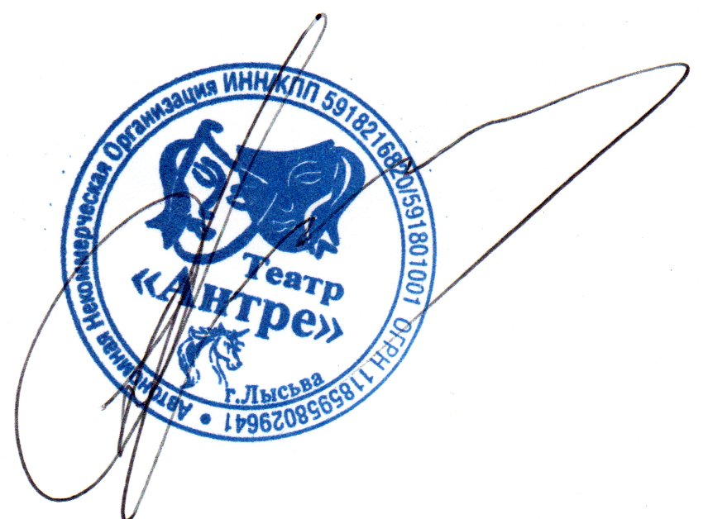
Директор конкурса Виктор Косарев

ПОЛОЖЕНИЕ О ПЕРВОМ ВСЕРОССИЙСКОМ КОНКУРСЕ ДЕТСКОГО ПАТРИОТИЧЕСКОГО ТВОРЧЕСТВА
«ОТЕЧЕСТВУ СЛУЖИТЬ БЫ РАД!»

1. Общие положения.
1.1.Настоящее положение определяет основные цели и задачи Конкурса, порядок и условия проведения.
1.2. Конкурс является Всероссийским, дистанционным.
1.3 электронный блог конкурса https://vk.com/public201863531
2. Цель конкурса: Воспитание патриотизма в широком смысле слова, любовь к Родине, к уважению военных людей. Развитие художественного воображения детей.
Задача конкурса.
  - Воспитание патриотизма и любови к Родине.
4. Участники конкурса.
4.1. Конкурс проводится среди образовательных организаций и учреждений дополнительного образования.
4.2. Возраст детей: с 4 до 17 лет (лица, не соответствующие возрастной категории, участие в Конкурсе не принимают, их работы не оцениваются).
5. Номинации. Выполненные работы фотографируются или сканируются.
5.1. «Умелые руки» (Поделки ко Дню защитника Отечества);
5.2. «Марш красок» (Рисунки ко Дню защитника Отечества);
5.3. «Фото история» (Фото реконструкция (фотографии детей в военной форме.)
5.4. «Строевая» (Песни, посвященные Российской и Советской армии (не военные).
5.5. «Письмо для дома» (Открытки с маленьким поздравлением);
5.6. «Плакат» (Стенгазета по теме праздника день защитника Отечества).
5,7. «Самоволка» (Театрализованные сценки).
6. Организация конкурса.
6.1. Оргвзнос за участие 1-ой конкурсной работы составляет 150 рублей.
6.2. Организацию и проведение Конкурса осуществляет оргкомитет (он же жюри).
6.3. Оргкомитет обеспечивает равные условия, объективность оценивания всем участникам Конкурса.
6.4. Жюри Конкурса оценивает лучшие работы, определяет победителей в соответствии с критериями оценки конкурсных работ, определёнными настоящим положением.
6.5. Апелляции по итогам Конкурса не принимаются.
6.6. Работы по окончании Конкурса не рецензируются.
6.7. Оргкомитет оставляет за собой право на изменение сроков проведения Конкурса.
6.8. Все интересующие Вас вопросы по участию в Конкурсе, и заявки можно прислать письмо на электронную почту: teatr_antre@mail.ru .
Вопросы и работы посылаем на https://vk.com/public201863531
7. Правила участия.
7.1. Для участия в Конкурсе присылать работы в формате jpg, видео в формате mpg4 или
ссылки на youtube.com или «в контакте». Архивированные файлы и ссылки на облако не
принимаются.
7.2. В заявке указывать
в названии файла укажите имя участника, например: «Заявка Иванов Иван»;
документа об оплате участия (в названии копия конкурсного материала. В названии
файла укажите Ф.И. участника и вид работы, например: Иванов Иван.
- заявка участника по указанной форме, в формате Word указывается Ф.И. участника, например: «Квитанция Иванов Иван»).
- после оплаты необходимо приложить документ в формате jpg с указаниями реквизитов платежа (дата, время, Ф.И.О. плательщика).
7.3. Заявочный комплект материалов направляется в оргкомитет по электронному адресу
teatr_antre@mail.ru, где обязательно указывается тема письма:
I Всероссийский патриотический конкурс «ОТЕЧЕСТВУ СЛУЖИТЬ БЫ РАД!»
8. Сроки проведения.
8.1. Работы принимаются с 20.01.2021 по 23.02.2018.
8.2. Итоги конкурса подводятся не позднее 28.02.2018.
9. Награждение победителей.
9.1. Наградные материалы высылаются участникам конкурса на электронную почту.
9.2.Все участники Конкурса получают электронный Диплом Победителя (I, II, III степени).
9.4. Педагог получает диплом куратора.
9.5. В каждом наградном документе участника прописывается Ф.И.О. руководителя. Если в заявке эта информация не указана, то руководитель не прописывается.
9.6. Руководители учреждения (заведующие, старшие воспитатели, методисты, зам.зав по НМР, зам. по УВР и т.п.) организовавшие участие педагогов и детей во любых конкурсах текущего месяца, представившие в совокупности 10 и более работ, получают Сертификат Организатора. Заявка подаётся в свободной форме, но с указанием Ф.И. и Ф.И.О. всех участников (детей и педагогов), должности, названия учреждения и адреса электронной почты, на который будет выслан сертификат.
9.7. Лица, приславшие материалы позже указанного срока приема работ в конкурсе не учувствуют.
10. Порядок исправления ошибок в наградных документах.
10.1. Заявки на исправление ошибок принимаются в течение 1 месяца со дня окончания Конкурса. По истечении месяца заявки не принимаются.
10.2. В случае если, при заполнении наградного документа (сертификата или диплома) ошибка возникла по вине Организатора, участник направляет заявку с правильными данными на электронный адрес teatr_antre@mail.ru. Ошибки исправляются в течение 1-3 дней.
10.3. Если ошибка возникает по вине участника Конкурса, исправление осуществляется в течение 1 месяца.
10.4. При отсутствии в заявке указания номинации, номинация устанавливаются оргкомитетом по своему усмотрению.
10.5. По окончанию конкурса исправления данных о руководителях участников и кураторах (т.е. внесение лиц не указанных в заявке) – не допускаются! Все сведения об измененных данных, участники подают не позднее сроков, указанных в пункте 8.1. данного положения. Исправления ошибок в фамилиях, именах, отчествах исправляются в общем порядке.

11. Оплатить участие можно следующими способами:
- ВАРИАНТ
Банковские реквизиты счета:
Счет №:40802810702570000438
Наименование: Косарев Виктор Николаевич (ИП)
ИНН:591802699516
КПП:0
Реквизиты банка Название:
Ф-Л ПРИВОЛЖСКИЙ ПАО БАНК "ФК ОТКРЫТИЕ"
ИНН:7706092528
КПП:526002001
БИК:042282881
Город: НИЖНИЙ НОВГОРОД
Корр. счет: 30101810300000000881
РКЦ Советский.
2.ВАРИАНТ Реквизиты банка Название:
ПАО БАНК "ФК ОТКРЫТИЕ»
счет карты № 40817810380028690470
(это не номер карты, а счет)
Назначение платежа (СТРОГО):
Целевой взнос за Патриотический конкурс «ОТЕЧЕСТВУ СЛУЖИТЬ БЫ РАД!»
ВНИМАНИЕ!!! При неправильном указании назначения платежа, оргвзнос не
возвращается, заявка аннулируется.

КОНТАКТНАЯ ИНФОРМАЦИЯ ОРГКОМИТЕТА КОНКУРСА:
АНО «Театр Антре» телефон 8-34-249-3-69-66 или 8-9024786627 Просьба звонить по указанным номерам ежедневно с 7:00 до 15:00 по Московскому времени. Дополнительная информация на сайте Вконтакте: https://vk.com/public201863531

Приложение1

Утверждаю Директор «Театра Антре»
Директор конкурса Виктор Косарев

ЗАЯВКА
На участие в I Всероссийском патриотическом конкурсе

«ОТЕЧЕСТВУ СЛУЖИТЬ БЫ РАД!»
1. Название коллектива (полностью): __________________________________________________________________
__________________________________________________________________
2. Ф. И.О. руководителя коллектива (полностью):
__________________________________________________________________
3. Контактные телефоны, электронный адрес руководителя коллектива: __________________________________________________________________
__________________________________________________________________
__________________________________________________________________
4. Базовое учреждение коллектива (наименование, адрес, телефон, электронный адрес):
__________________________________________________________________________________________________________________________________
5. Список участников коллектива, направляемых на фестиваль:
№ п/п | Фамилия, имя, отчество | Дата рождения

6. Творческая характеристика коллектива:

7. Программа выступления коллектива:
№ п/п | номинация | Название постановки | Автор | Количество участников |  | Продолжительность (мин.)

8. Руководителем коллектива получено письменное согласие от участников фестиваля, родителей или законных представителей несовершеннолетних участников на использование его организаторами их персональных данных во время проведения фестиваля.
9. С Положением о проведении I Всероссийского конкурса творческих коллективов и исполнителей «ОТЕЧЕСТВУ СЛУЖИТЬ БЫ РАД!» участники и руководитель ознакомлены.

Подписи
руководителя коллектива ___________ ______________________
(расшифровка подписи)
Руководитель учреждения ____________ _____________________
(расшифровка подписи)

мп

Приложение №2.

Извещение  Кассир | Форма № ПД-4  ИП Косарев Виктор Николаевич
Извещение  Кассир | (наименование получателя платежа)
Извещение  Кассир | 591802699516 |  |  |  | 40802810702570000438
Извещение  Кассир | (ИНН получателя платежа) ( номер счета получателя платежа)
Извещение  Кассир | Ф-Л ПРИВОЛЖСКИЙ ПАО БАНК "ФК ОТКРЫТИЕ" |  |  |  |  |  |  | БИК |  | 042282881
Извещение  Кассир | (наименование банка получателя платежа)
Извещение  Кассир | Номер кор./сч. банка получателя платежа |  |  |  |  | 30101810300000000881
Извещение  Кассир | I Всероссийском конкурсе ДЕТСКОГО ТВОРЧЕСТВА  «ОТЕЧЕСТВУ СЛУЖИТЬ БЫ РАД!»
Извещение  Кассир | (наименование платежа) (номер лицевого счета (код) плательщика)
Извещение  Кассир | Ф.И.О. плательщика:
Извещение  Кассир | Адрес плательщика:
Извещение  Кассир | Сумма платежа: 150 руб. 00 коп. Сумма платы за услуги:150 руб. 00 коп
Извещение  Кассир | Итого 150 руб. 00 коп. “______”_____________________ 2020г.
Извещение  Кассир | С условиями приема указанной в платежном документе суммы, в т.ч. с суммой взимаемой платы за услуги банка  ознакомлен и согласен. Подпись плательщика
Квитанция

Кассир

Квитанция  Кассир | ИП Косарев Виктор Николаевич
Квитанция  Кассир | (наименование получателя платежа)
Квитанция  Кассир | 591802699516 |  |  |  | 40802810702570000438
Квитанция  Кассир | (ИНН получателя платежа) ( номер счета получателя платежа)
Квитанция  Кассир | Ф-Л ПРИВОЛЖСКИЙ ПАО БАНК "ФК ОТКРЫТИЕ" |  |  |  |  |  |  | БИК |  | 042282881
Квитанция  Кассир | (наименование банка получателя платежа)
Квитанция  Кассир | Номер кор./сч. банка получателя платежа |  |  |  |  | 30101810300000000881
Квитанция  Кассир | I Всероссийском конкурсе ДЕТСКОГО ТВОРЧЕСТВА  «ОТЕЧЕСТВУ СЛУЖИТЬ БЫ РАД!»
Квитанция  Кассир | (наименование платежа) (номер лицевого счета (код) плательщика)
Квитанция  Кассир | Ф.И.О. плательщика:
Квитанция  Кассир | Адрес плательщика:
Квитанция  Кассир | Сумма платежа: 150 руб. 00 коп. Сумма платы за услуги:150 руб. 00 коп
Квитанция  Кассир | Итого 150 руб. 00 коп. “______”_____________________ 2020г.
Квитанция  Кассир | С условиями приема указанной в платежном документе суммы, в т.ч. с суммой взимаемой платы за услуги банка  ознакомлен и согласен.  Подпись плательщика

